FIFA 08

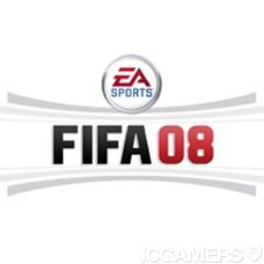

Predmet: Informatika
SŠ Srečka Kosovela Sežana

Nov 2007

Namestitev

Najprej moramo seveda prižgati računalnik in v CD-ROM vstaviti zgoščenko Fifa 08. Odpre se namestitveno okno in za začetek kliknemo start in vpišemo serijsko številko. Nato klikamo NEXT,sprejmemo licenčno pogodbo in počakamo, da se igra 100% namesti. Ko nam program pove, da je namestitev končana kliknemo OK in s dvojnim klikom na ikono igre na namizju igro zaženemo in že smo v virtualnem svetu nogometa.

Pogoji za uporabnika

Offical FIFA licensed product«The FIFA Brand OLP logo is a copyright and trademark of FIFA. Al rights reserved. Manafactured under license by Electronics Arts
Player names and likenesses used under license from the International Federation of Professional Footballers(FIFPro), national teams,clubs and leagues
All sponsored products, company names, brand names and logos are the property of their respective owners.

Zahteve Sistema

-procesor 1.3 GHz (Vista 1.5 GHz)
- 256 MB prostega pomnilnika (Vista 512 MB)
- 3.92 GB prostora na trdem disku
- 3D grafična kartica s 64 MB pomnilnika
- zvočna kartica združljiva z DirectX 9.0c
- miška, tipkovnica, enota DVD-ROM

OPERACIJSKI SISTEM
Windows XP SP2, Windows 2000 SP4 or Windows Vista

PRIPOROČEN SOFTWARE
Internet Explorer ali Mozilla Firefox za online igranje
DirectX 9.0c

PRIPOROČEN je igralni plošček(gamepad) za lažje igranje

Electronics Arts je igro izdal v »next-genu« za konzole(PS3,Xbox360), ki ima precej boljšo grafiko in igralnost kot pa »current gen«, za PC-je.

FIFA 08

Fifa 08 je simulacija nogometne igre in je namenjena vsem ljudem različnih generacij. Igra je namenjena zabavi, lahko pa se jo vzame zelo resno in z veliko treninga lahko postaneš pravi mojster in se s drugimi igralci meriš na različnih turnirjih.

Uvod v igro je zelo zanimiv, saj nam pokaže video s nekaj novimi triki in lepimi goli nato pa smo že v igri, kjer imamo na izbiro
-Hitro tekmo( 2 ekipi odigrata tekmo,)
-Sezono
-Manager način (Postavljen si na mesto menedžerja ekipe in svojo ekipo vodiš 15 sezon)
-Trening
-Multiplayer( igranje s proti drugemu igralcu prek Direct IP-ja)

Potem pa so tu še urejanje ekip, nastavitve težavnosti,grafike in igra nam ponudi tudi različne vodiče po raznih trikih,postavitvah na igrišču…

V igri imamo veliko tipk
-S-podaja
-Q-podaja v prazen prostor
-A-dolga podaja,drseči štart
-D-strel
-W-šprint
-F-menjava igralca
-Shift+smerne tipke-driblanje

Med igro lahko s tipko ESC vstopimo v upravitelja ekipe ,kjer lahko opravimo 3 menjave,menjamo taktiko…

Pri FIFI mi je najljubše igranje proti »živemu« nasprotniku in ne PC-ju
2 igralca si izmenjata IP-je in se povežeta in tako odigrata tekmo med sabo

Pri FIFI se lahko upravičeno pohvalijo s skoraj popolno licenco saj imajo v igro vključenih 620 ekip, več kot 15000 igralcev,27 evropskih in svetovnih lig in 30 resničnih stadionov

-Australia: Hyundai A-League
- Austria: Austrian Bundesliga
- Belgium: Belgian Jupiler League
- Brazil: Brazilian Campeonato Brasileiro
- Czech Republic: Czech Gambrinus Liga
- Denmark: Danish Superligaen
- Netherlands: Dutch Eredivisie
- England: English Premier League
- England: English Football League Championship
- England: English Football League One
- England: English Football League Two
- France: French Ligue 1
- France: French Ligue 2
- Germany: German Bundesliga 1
- Germany: German Bundesliga 2
- Ireland: FAI Premier Division
- Italy: Italian Serie A
- Italy: Italian Serie B
- South Korea: Korean K-League
- United States: Major League Soccer
- Mexico: Primera Divisin de Mxico
- Norway: Norwegian Tippeligaen
- Poland: Polish Orange Ekstraklasa
- Portugal: Portuguese BWINLIGA
- Scotland: Scottish Premier League
- Spain: Spanish Primera Divisin
- Spain: Spanish Segunda Divisin
- Sweden: Swedish Allsvenskan
- Switzerland: Swiss Axpo Super League
- Turkey: Turkcell Super League
Rest of World
FIFA 08 has 23 clubs in its Rest of World division. These teams are not
part of any league listed above, but are included in FIFA 08.
- Switzerland: Lausanne-Sport
- Switzerland: Lugano
- Switzerland: La Chaux-de-Fonds
- South Africa: Orlando Pirates
- South Africa: Kaizer Chiefs
- South Africa: Mamelodi Sundowns
- Poland: Arka Gdynia
- Poland: Gornik LEczna
- Poland: Pogon Szczecin
- Poland: Wisla Plock
- Poland: Polonia Warszawa
- Bulgaria: PFC Levski Sofia
- Argentina: Boca Juniors
- Argentina: River Plate
- Brazil: Esporte Clube Bahia
- Brazil: Atletico Mineiro
- Brazil: Ponte Preta
- Brazil: Santa Cruz
- Brazil: Sao Caeatano
- Brazil: Fortaleza
- Greece: AEK Athens
- Greece: PAOK
- Greece: Panathinaikos
- Greece: Olympiacos

Takole izgleda izbirno okno igre

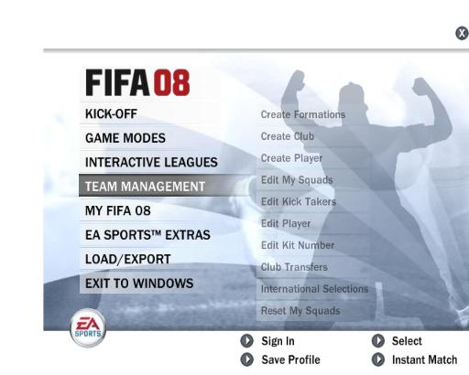

Zaključek

Kot sem že povedal je FIFA namenjena zabavi in vsem generacijam ljudi. Če vam je dolgčas zaigrate par tekem in urica bo hitro minila.

Pri Electronics Arts je FIFA zelo dobičkonosen produkt in izhaja že skoraj desetletje( od legendarne Fife 98 in nato vsako leto naprej Fifa 99, 2000, 01, 02-World Cup,03, 04, 05, 06-World Cup, 07, 08)

Igra stane na spletni trgovini Mimovrste 33€ kar pa je zelo drago zato si večina ljudi igro(igre) priskrbi na prepovedan način(P2P), kjer je za namestitev potrebna še ena datoteka(crack)

Namestitev poteka brez zapletov. Če uproabniku manjka DirectX 9.0c, Fifa samostojno ponudi link do brezplačnega downloada tega programa.

